Zubří stádo v táborské zoo se rozrostlo, pomozte nové samici nalézt jméno
31. 1. 2022, Tábor – Reintrodukční program táborské zoologické zahrady úspěšně pokračuje. Stádo zubrů evropských se rozrostlo o nový přírůstek, nejmladším členem je mladá samice. Ta zatím nemá jméno, což je příležitost hlavně pro příznivce ZOO Tábor, protože ho mohou zvolit sami. Autor vybraného jména si svou kmotřenku nakrmí osobně.
„Protože se zubřice narodila v Táboře, musí její jméno začínat na "Ta…", které máme přidělené v plemenné knize. Nesmí se však jmenovat stejně jako některý ze zubrů u nás již narozených, tedy Tábor, Tara, Taran, Taura, Tatranka a Tajfun. Autoři vybraného jména získají rodinnou vstupenku do naší zoo, jednu z našich knih podle vlastního výběru a možnost nakrmit si svého kmotřence během jeho slavnostního křtu,“ říká ředitel ZOO Tábor Evžen Korec. Návrhy mohou lidé psát na facebookovém profilu zoo pod soutěžní post. Soutěž končí v neděli 13. února 2022.
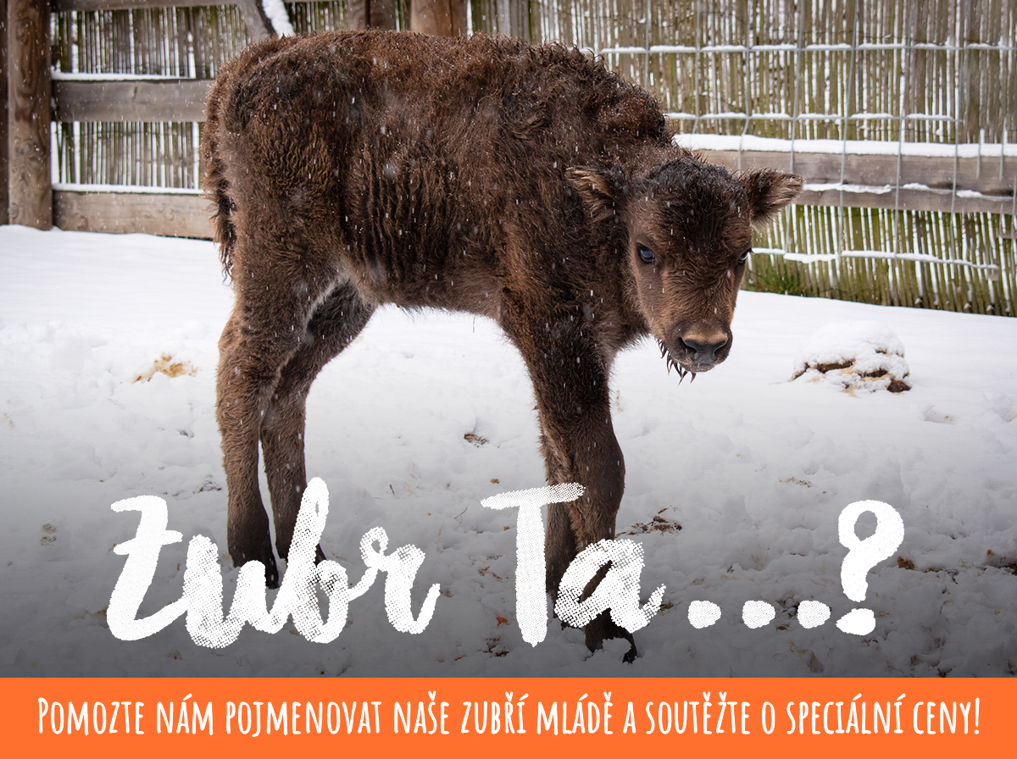
„Program reintrodukce, tedy zpětného návratu, zubra evropského do české přírody je klíčovým programem zoologické zahrady Tábor, jejímž hlavním posláním je ochrana ohrožených druhů zvířat. Chceme u nás pravidelně odchovávat mláďata, která budou vypouštěna do přírodních rezervací, jak u nás v Česku, tak i v Evropě. K dnešnímu dni jsme už odchovali celkem sedm mláďat,“ zdůrazňuje ředitel ZOO Tábor Evžen Korec.
Zoologická zahrada v Táboře se reintrodukci zubra evropského, tedy jeho návratu do přírody, věnuje od roku 2016, kdy nejprve v květnu přivezla čtyři samice takzvané nížinné linie zubra evropského. Do nového výběhu v táborské zoo byly na začátku května roku 2016 vypuštěny dvě zubří samice, tehdy téměř dvouletá Usjana a čtyřletá Uselina, které byly přivezeny z německého soukromého chovu v Usedomu. Krátce poté byly do zoo transportovány další dvě mladé samice narozené v roce 2015 – Norisa a Norma – z norimberské zoo. Tyto samice na konci roku 2016 doplnil chovný samec Poczekaj, který 22. listopadu přicestoval z polských Niepolomic.
Zubr evropský, největší zvíře, které kdy žilo na našem území, pokud neuvažujeme vyhynulého mamuta. Zubr je o něco menším příbuzným severoamerického bizona a býval po staletí přirozeným vládcem lesů na území českých zemí, dokud ho v raném novověku člověk nevyhubil. Jen díky systematické mezinárodní spolupráci soukromých chovatelů a zoologických zahrad se podařilo největší suchozemské obratlovce Evropy zachránit. Na přítomnost zubrů na našem území dodnes upomínají i místní názvy některých českých obcí i erby šlechtických rodů.
Veškeré informace o tomto zvířecím druhu i jeho záchraně před vyhubením naleznou zájemci na speciálním webu www.zazubra.cz. Zakoupením unikátních suvenýrů pak mohou podpořit jednak celý program návratu zubra do přírody nebo i jednotlivé transporty do přírodních rezervací.

Rozlohou největší zoologická zahrada jižních Čech ZOO Tábor patří k nejmladším zahradám v Česku. Vznikla v květnu 2015 poté, co ji od insolvenčního správce koupil pražský developer a biolog Evžen Korec. Tím ji zachránil před likvidací a rozprodáním zvířat. Pro veřejnost byla ZOO Tábor otevřena o měsíc později. V roce 2021 ji navštívilo 110 tisíc lidí. Nyní v zimním období je až do konce března otevřená o víkendech a státních svátcích od 9:00 do 16:00.
Hlavním posláním zoo je chov a ochrana ohrožených druhů zvířat. Nejvýznamnějším projektem táborské zoo je reintrodukce zubra evropského do české krajiny. Podrobnosti o návratu tohoto majestátního tvora a možnosti, jak tento projekt podpořit, lze nalézt na webu www.zazubra.cz. Aktuálně v ZOO Tábor žije přes 380 zvířat více než 70 živočišných druhů. Generálním sponzorem je EKOSPOL.

  - Kontakt pro média
Filip Sušanka
M: (+420) 606 688 787
T: (+420) 233 372 021
E: media@zootabor.eu
W: www.zootabor.eu

